1.开展党史学习教育要突出重点，中共中央印发的《关于在全党开展党史学习教育的通知》对这次学习教育工作提出了明确要求，总的来说是要做到（）
①学史忆往②学史明理③学史增信
④学史自省⑤学史崇德⑥学史力行
A.①②③④B.①②⑤⑥C.①③④⑤D.②③⑤⑥
1.D【山香讲师解析】中共中央印发《关于在全党开展党史学习教育的通知》，就党史学习教育作出部署安排。《通知》指出，开展党史学习教育，要深入学习领会习近平总书记关于党史的重要论述，紧紧围绕学懂弄通做实党的创新理论，做到学史明理、学史增信、学史崇德、学史力行，引导广大党员干部增强“四个意识”、坚定“四个自信”、做到“两个维护”，不断提高政治判断力、政治领悟力、政治执行力，为全面建设社会主义现代化国家、实现中华民族伟大复兴中国梦而不懈奋斗。②③⑤⑥正确，故本题选D。
2.生态整体主义超越了以人类利益为根本尺度的人类中心主义，颠覆了长期以来被人类普遍认同的一些基本的价值观。它要求人们不再仅仅从人的角度认识世界，不再仅仅关注和谋求人类自身的利益，要求人们为了生态整体的利益而不只是人类自身的利益自觉主动地限制超越生态系统承载能力的物质欲求、经济增长和生活消费。正因为如此，生态整体主义引起了许多人的质疑和批评，也成为生态思想领域的一个最具争议的问题。
接下来最有可能叙述的是（）
A.生态整体主义的价值和作用
B.人们对于生态整体主义的批评
C.生态整体主义的产生背景
D.生态整体主义对现代社会的影响
2.B【山香讲师解析】文段末尾聚焦“生态整体主义引起了许多人的质疑和批评”，并强调其是“最具争议的问题”，提出争议后，下文通常会具体展开争议的内容，即详细说明批评者的观点及其理由，对应B项。
【干扰项】A项，生态整体主义的价值与作用前文已论述，即“超越了以人类利益……和生活消费”，排除。C项，背景介绍通常在开头话题引入时出现，且产生背景与结尾的争议性讨论缺乏直接关联，无法延续文末的论述方向，排除。D项，尾句强调的是“质疑和批评”，“影响”包含正反两方面，表述不明确，且与尾句话题无关，排除。
3.左边是给定的立体图形，将其从任一面剖开，右边哪一项不可能是该立体图形的截面（）
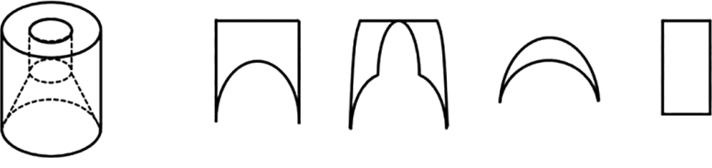
A B C D
3.D【山香讲师解析】逐一分析选项。A项，如下方第一幅图所示，用一个垂直于圆柱底面（不经过空心圆柱）的平面（如面1）剖开，可以得到这一截面，排除。B项，如下方第二幅图所示，用一个倾斜平面（如面2）剖开，经过空心圆柱与空心圆台，可以得到这一截面，排除。C项，如下方第三幅图所示，用一个不经过空心圆柱的倾斜平面（如面3）剖开，可以得到这一截面，排除。D项，对于圆柱来说只有竖着切才能切出矩形，但对题干的立体图形进行竖切，必定会经过空心的圆台，所以无法切出矩形。本题为选非题，故选D。
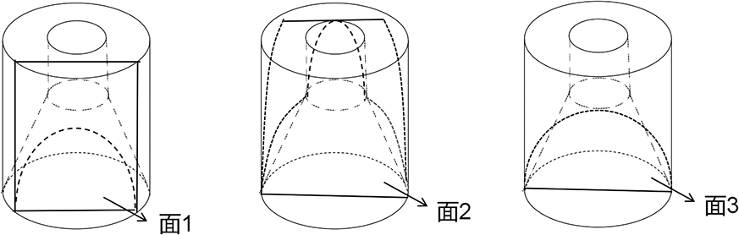

4.为保障冬奥会比赛顺利进行，各场馆需对设施设备进行测评，合格后交付使用。现对一赛道进行检测，已知检测时匀速作业，如甲机构单独检测需要90分钟，乙机构单独检测需要135分钟，现两机构同时协作检测45分钟后，甲单独完成剩余部分，问甲机构一共检测了多少分钟（）
A.55
B.60
C.65
D.70
4.B【山香讲师解析】根据题意，甲机构单独检测需要90分钟，乙机构单独检测需要135分钟，假定取90和135的最小公倍数270作为工作总量，则甲乙两机构的工作效率分别为：$\frac{270}{90}、\frac{270}{135}$，即3、2。设甲机构一共检测了t分钟，则2×45+3t=270，解得t=60。则甲机构一共检测了60分钟。故选B。
5.以下是某初中班主任张老师工作日志的摘录。
小童是班里的团支部书记，高大帅气，成绩优异，工作积极主动。但是今天，他突然来找我，说不想再担任团支部书记了。我赶紧问他发生了什么，他告诉我，最近校团委在组织一个大型活动，他和2班的团支部书记小玲共同负责组织策划，需要经常在一起商量工作。前两天，他发现网上出现了关于他们两人的流言蜚语，还有两人在一起的照片，同学们都传他俩在谈恋爱。昨天，小玲气呼呼地找到他，说以后不要再接触了，班主任杨老师已经找她谈话了，提醒她要注意影响。小童还说，今天上课的时候，杨老师叫他站起来回答问题，他回答得不是很好，杨老师当着全班同学说，让他把心思放到学习上，不要老想一些与学习无关的事情。杨老师这番话，引得班里同学哄堂大笑。小童觉得很委屈，他和小玲只是工作关系，照片也是他们在一起商量工作时，不知道被谁拍的。小童很不理解，为什么杨老师和同学们会这样，他这个团支部书记真是没法干了。
问题：针对工作日志中的情况，假如你是张老师，请列出与小童的谈话要点。
要求：内容完整，具体有效，逻辑清晰，字数不超过200字。
5.【山香讲师解析】答题思路核心问题：帮助学生摆脱异性交往带来的困扰。
解决方向：从理解小童的情绪、说明原因并给予建议、帮助解决问题等方面入手。
参考答案
（1）表达理解，安抚情绪。对小童的心情表示理解，肯定其认真工作的态度，表示自己相信他，缓和小童的情绪。
（2）说明原因，给予建议。告诉小童，中学生处于青春期，性心理的发展导致与异性的交往容易被关注和放大。教授小童与异性正常交往的技巧，鼓励小童不要过分在意流言蜚语。
（3）给予帮助，解决问题。表示会与杨老师沟通，召开班会，消除误会，引导大家正确看待异性交往。肯定小童的工作表现，鼓励其继续担任团支部书记。
（200字）
评分标准谈话要点完整，涵盖理解情绪、说明原因、给予帮助等方面（50%）；
谈话要点具体有效，能切实帮助小童解决问题（30%）；
谈话要点逻辑清晰，分点阐述（20%）。

